**1. 如何让多个robots同时处理一个流程**

**示例：**

本例使用3个robots，一个是安装在本地的，另外两个是在远程机上的。示例用的流程非常简单，就是打开记事本并写入“Hello UiPath Orchestrator”。

1) 首先，我们要先发布 (publish) 这个流程。在UiPath Studio里publish一个项目 (project) 就是把它封装成一个包 (package) 然后发给Orchestrator。

Publish的方法如图所示：

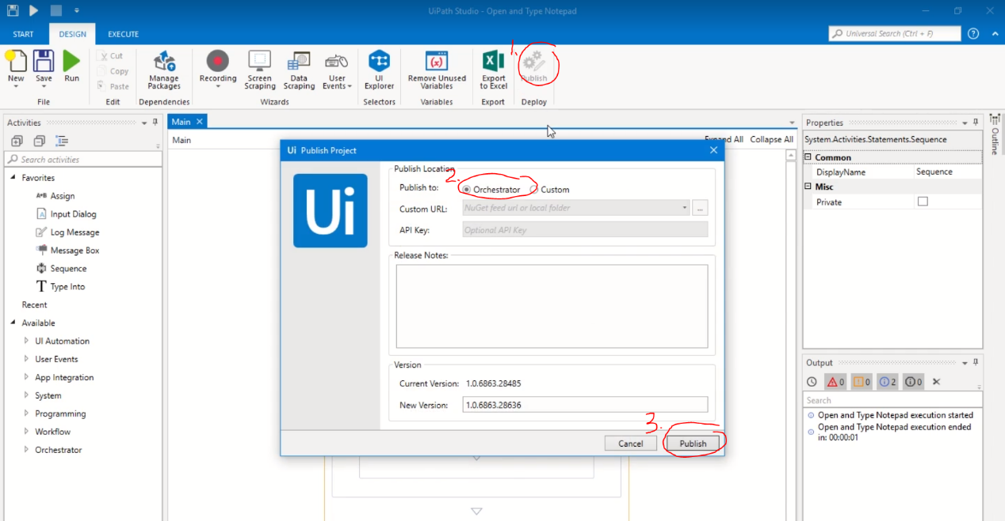

Publish成功后，UiPath会弹出提示框显示封装包的名称和版本号。这个名称在稍后部署Process的时候要选！

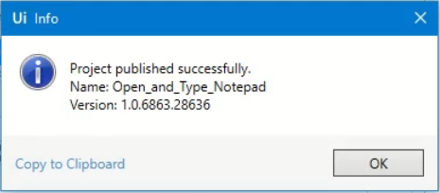

 * 使用三个robots之前，需要先把它们连接到Orchestrator上，这一步会在之后的课程中介绍，此处不予讲解。

2) 为了让三个robots同时处理示例流程，我们需要先给它们仨建个群。也就是说，我们要先**创建一个环境** (creating an environment)。

* 打开Orchestrator，在左侧面板里点击Robots，然后选择Environments。

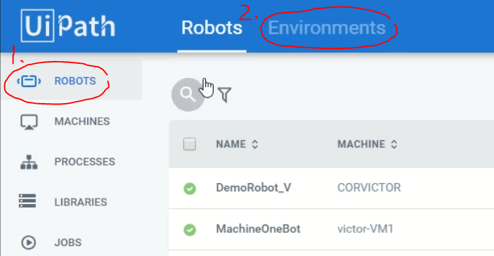

* 点击右侧的加号创建新环境，给它起个响亮的名字，再写点说明（非必要），点击Create，会弹出一个Manage Environment的窗口。

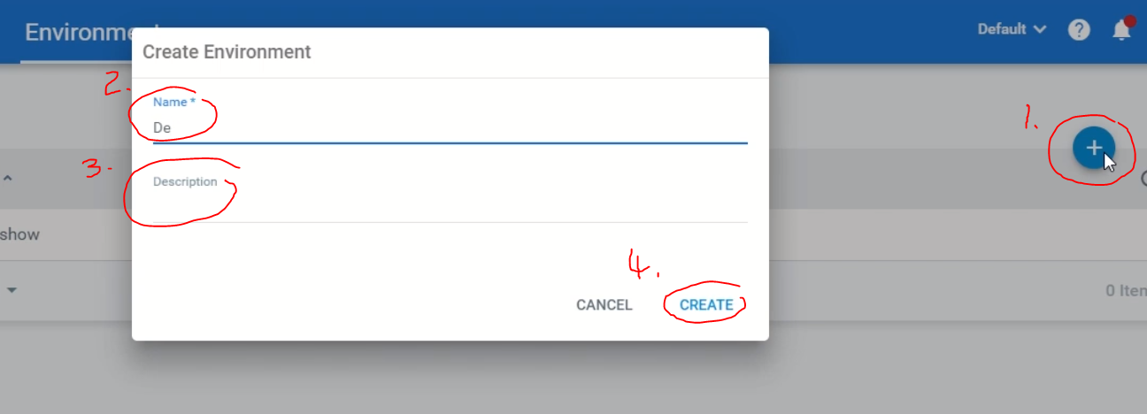

* 在弹出的窗口里选择之前提到的那三个robots，点击Update。这样就把它们添加到我们新创建的环境里了。

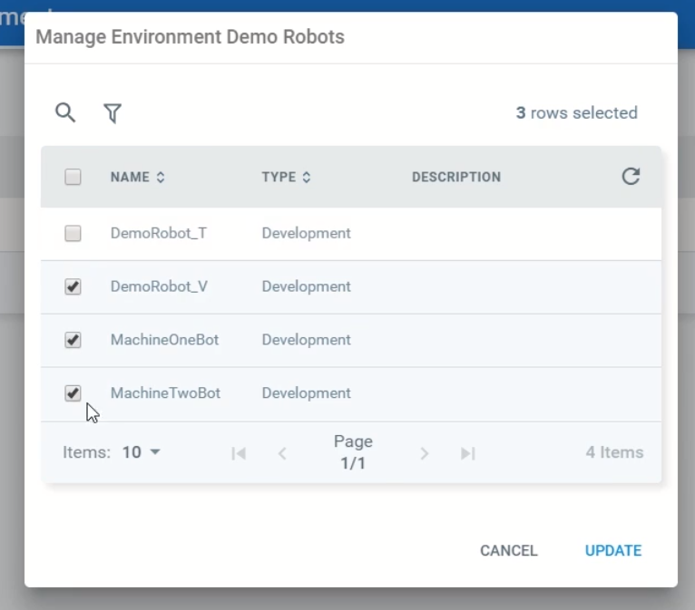

3) 接下来，把之前发布的流程--现在应该称它为Package，和我们刚才创建的环境进行连接。

* 点击左侧的Processes，上面的Processes，右边的加号，打开Deploy Process窗口。

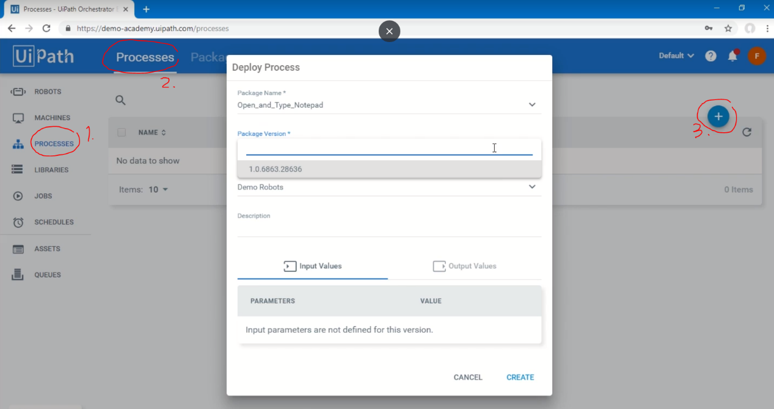

* 在Deploy Process窗口里：
  + Package Name：第一步publish流程时弹出来一个提示，里面有它的名字，还记得吗？
  + Package Version：同上。注意，每次publish同一流程都会生成一个新版本，在此处选择你想使用的版本即可。
  + Environment：选择刚才我们创建的环境。

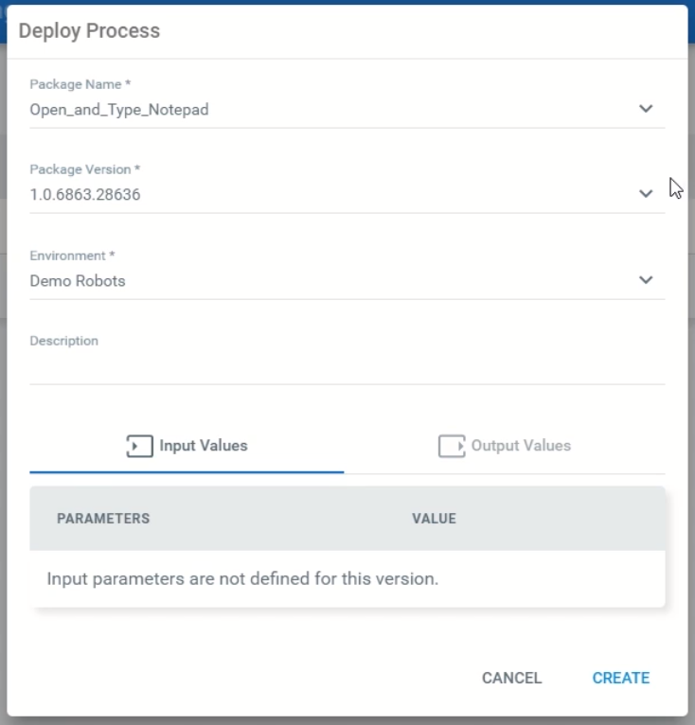

 创建好了这个Process，我们就能让三个robots同时执行Package了。

4) 最后一步，我们还需要创建一个新的Job。

* 点击左侧的Jobs，然后点击右侧的播放键。

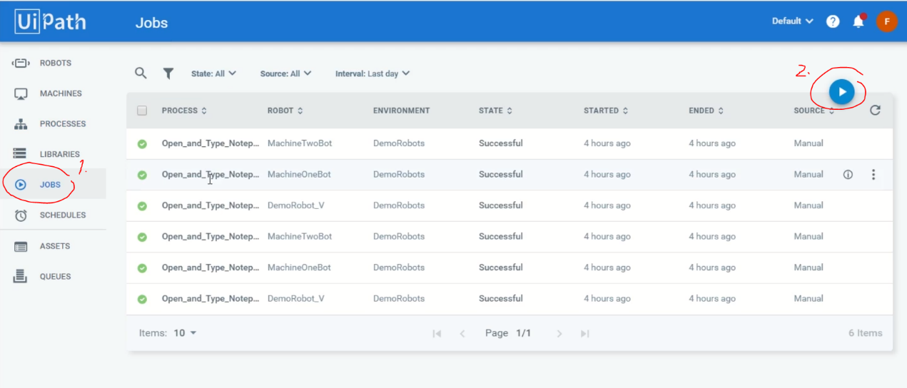

* 在Start Job窗口中，选择刚才我们创建的Process，它的名字是[Package Name]_[Environment Name]。
* 选择environment里的三个robots，点击Start。

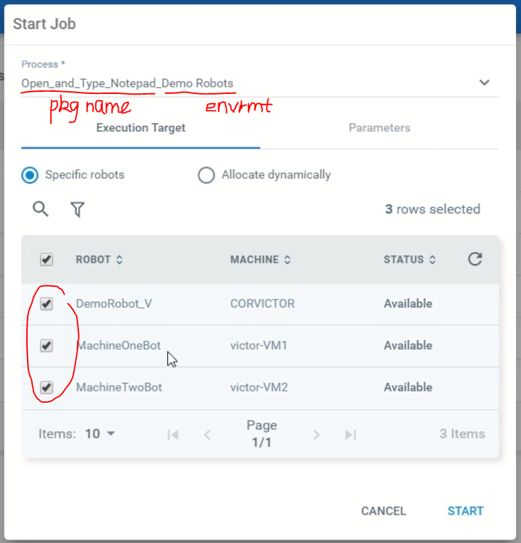

开始运行辣，你会发现本地的记事本打开，并写入了“Hello UiPath Orchestrator”，两台远程机也一样。通过这个简单的例子，我们看到了一个项目，在某一台电脑上开发出来后，可以通过多个robots在不同的电脑上运行。

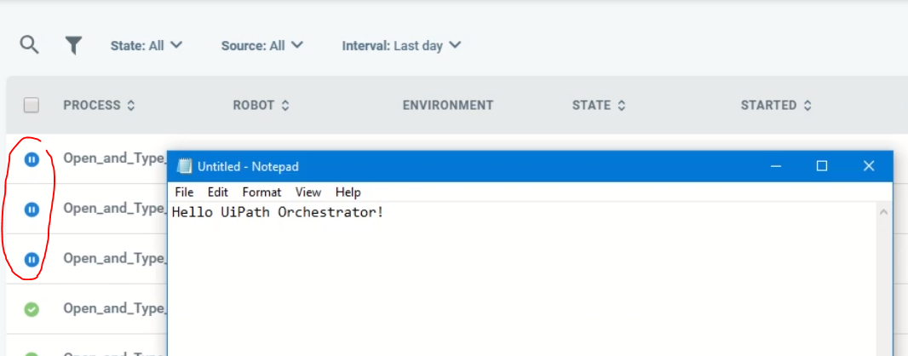

**2. 简单看看Orchestrator的UI**

左边的面板里有各种组件用来管理自动化。右上角的用户菜单可以进行一些个性化设置，以及查看License。

点击左上角的巨大的UiPath logo，就可以回到有一堆图表的dashboard界面了。

Robots饼图显示robots的使用状态，Jobs饼图表示已经运行了的Jobs的状态，以及Transactions曲线图表示transaction在一段时间里的状态变化。